网上信访指引

根据中央、省和市及市信访局关于加强新型冠状病毒感染的肺炎疫情防控工作的要求，为避免人员聚集带来交叉感染的风险，切实保障人民群众生命安全和身体健康，打赢新型冠状病毒防疫战，清远市司法局提倡网上信访。
建议有信访诉求的群众首选网上信访渠道，避免走访。网上信访与来访同等效力，我局在收到信访局转给我局的信访件后，都会按规定及时处理答复。
网上信访有哪些渠道？一是清远市信访微信公众号；二是清远信访手机客户端;三是清远市信访局官方网站。
具体操作如下：
1.清远市信访微信公众号
第一步：微信搜索公众号“清远市信访”，或扫描下方的二维码关注“清远市信访”微信公众号。
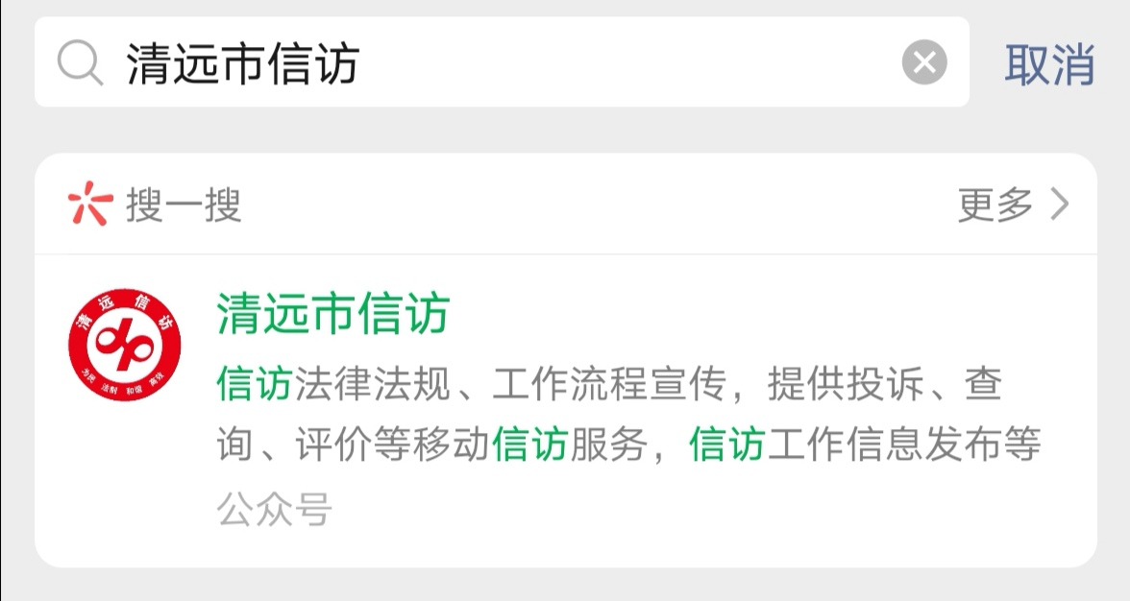
第二步：点击菜单栏“网上信访-我要写信”，进入页面。
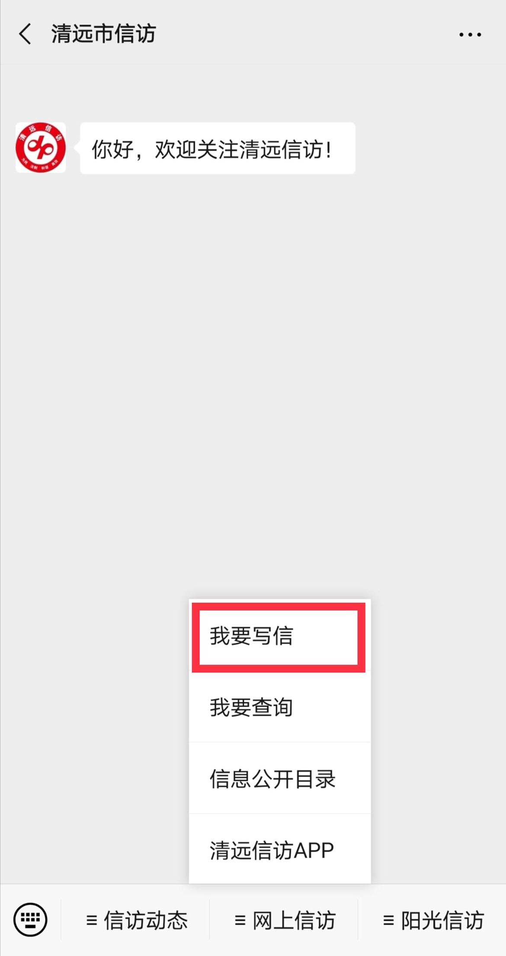
第三步：填写相关信息后提交。
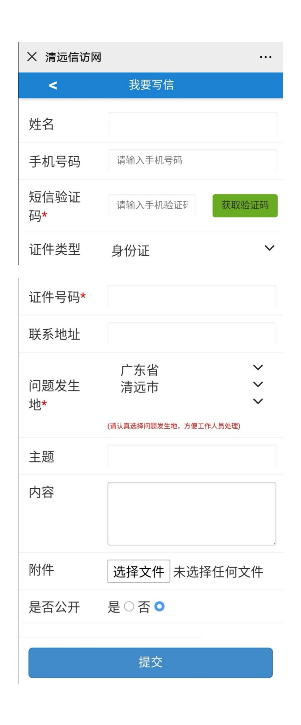
2.清远信访手机客户端
第一步：用安卓手机在应用商城搜索“清远信访”，或扫描下方二维码下载“清远信访”APP（安卓版）

第二步：在“清远信访”APP首页下方菜单栏点击“我要写信”。
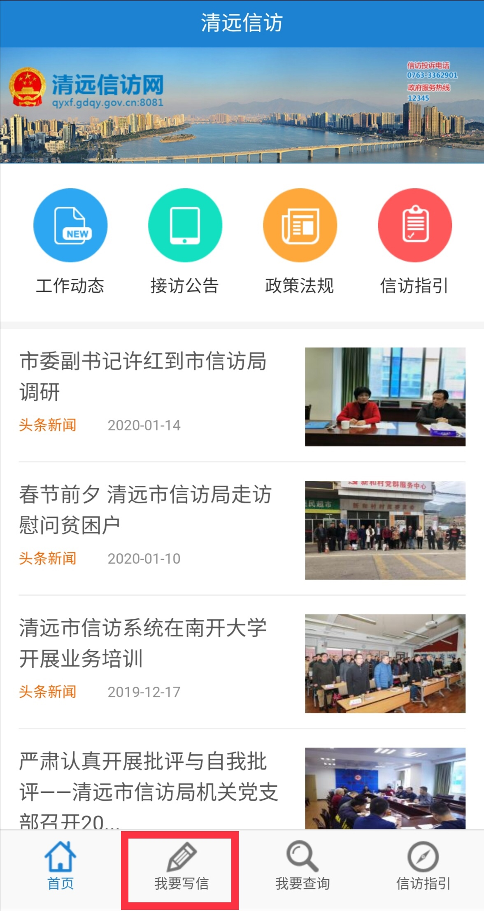
第三步：阅读“网上信访须知”后点击“同意”。
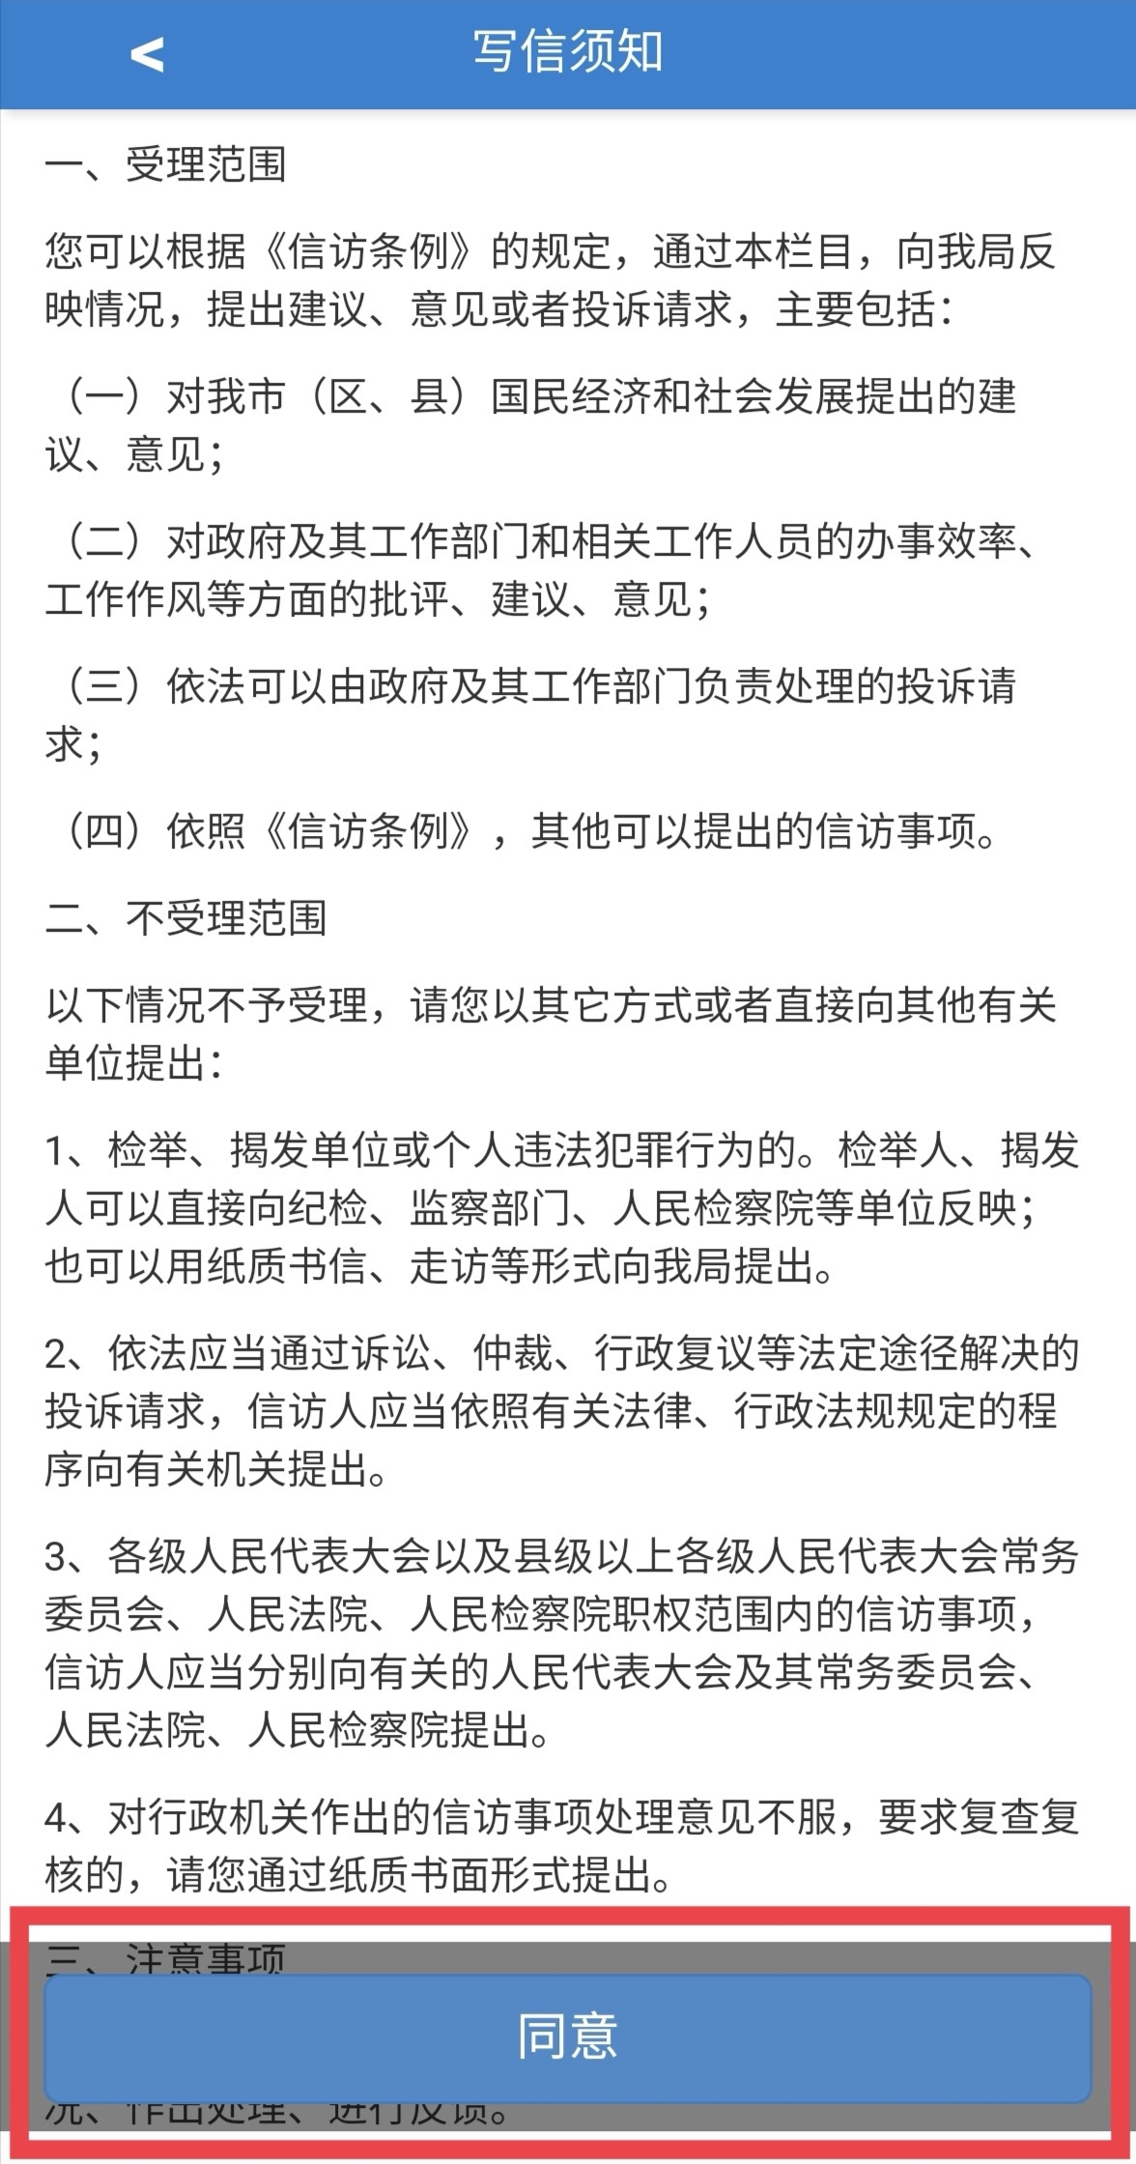
第四步：按要求填写相关内容并提交。
3.清远市信访局官方网站
第一步：访问清远市信访局官方网站（http://www.gdqy.gov.cn/channel/qysxfj/）
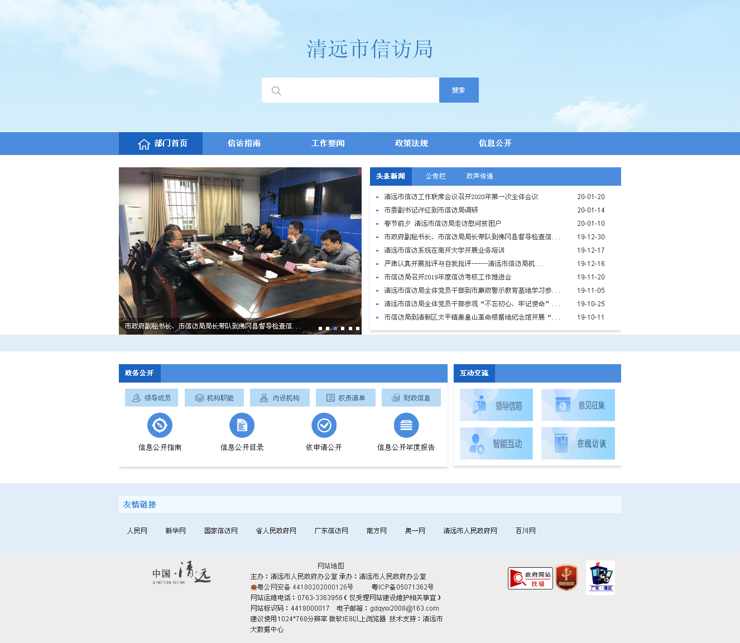
第二步：点击互动交流-领导信箱，进入“清远市人民政府办公室互动交流”页面。
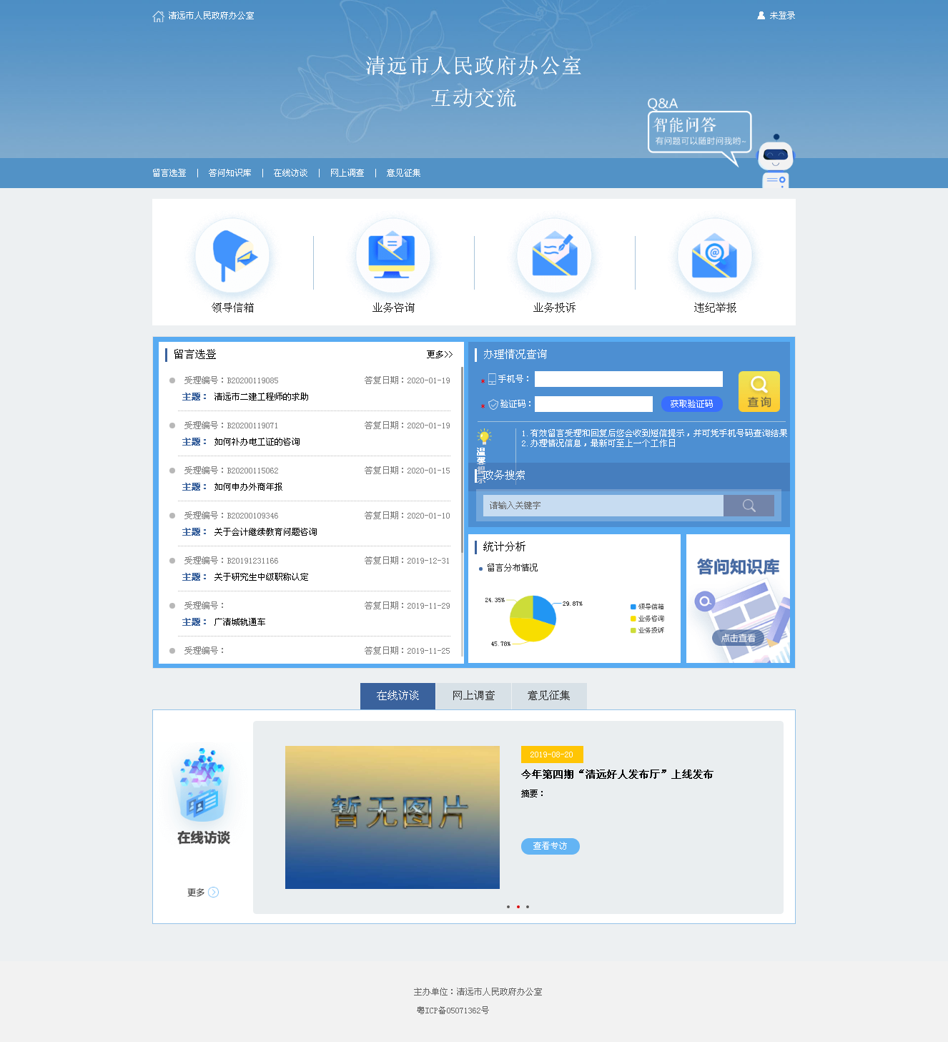
可按照各自需求选择“领导信箱”“业务咨询”“业务投诉”“违纪举报”在该平台进行投诉或提出建议。
我们的联系电话为：0763-3379921。

